

Ariketak

Aratz Pagola

Mezu banaketa optimoa

Gaur egun sare sozialak oso tresna erabilgarriak dira mezuak eta ideiak zabaltzeko. Hori dela eta, sare sozialen erabilera optimoa aztertzea interes handiko kontua da. Ingelesez spread of influence deitzen den probleman mezuak nola banatzen diren azaltzen duten ereduak sortzen dira, ondoren sare egitura ezagunetan mezuak ahalik eta azkarren banatzeko nodo azpimultzoei antzemateko.
Problema honetan oso eredu sinplea erabiliko dugu: Komunikazio iterazio bakoitzean mezua duten nodo guztiek auzolagun guztiei mezua pasatzen diete (ikusi behan dagoen irudia). Izan bitez G = {V, E} grafoa eta k nodo kopurua. Problemaren helburua komunikazio iterazio kopurua minimizatzen duen k tamainako nodo azpimultzoa topatzean datza, alegia, hasieran mezua azpimultzoko nodoetan soilik utzita, mezua nodo guztiei heltzeko behar diren komunikazio iterazioak (behan dagoen adibidean, 2 iterazio).

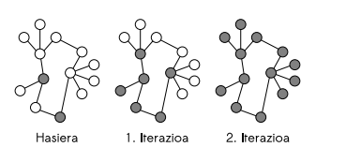

Formaliza ezazu problema. Horretarako, definitu behar da soluzioen kodeketa, helburu funtzioaren ebaluazioa eta, egonez gero, murrizketak. Horrez gain, soluzio onak eraikitzeko algoritmo heuristiko bat proposatu behar da.

Kodeketa

G = {V,E} grafo ez zuzendu baten aurrean gaudela suposatuko dugu. Gure soluzioa grafo honen erpinen (V) azpimultzoa izango da, soluzioan soilik k nodo egongo dira, eta nodo hauek soluzio bat osatuko dute:

S = { s₁,s₂,..,s_{k} }; s_{i} ∈ V

Murrizketa bezala, S permutazioa dela esan dezakegu:

∀i,j( i ≠ j → S_{i} ≠ S_{j} )

Helburu funtzioa

Soluzioaren bektorean k nodoak ditugu, lehen mezua bidaliko duten erabiltzaileak izango dira. Iterazio bakoitzean beraien bizilagun guztiei bidaliko diete mezua, eta nodo bat behin mezua izanda, bere bizilagunei bidaliko die hurrengo iterazioan (irudian ikusi dugun bezala).
Era honetan, soluzio bektoreko nodo batetik beste nodo batera (k nodo artean ez dagoen nodoa) dagoen distantzia iterazioz iterazio batean jaitsiko da. Honekin jarraituz, iterazio bat eta distantzia batean txikitzea berdina izango lirateke. Beraz, iterazio kopurua, soluzioko nodo batetik urrutieneko nodo baterainoko distantziaren berdina izango da.
Kontuan izan behar dugu nik aipatzen hari naizen distantzia, soluzioan ez dagoen nodo bakoitzetik, soluzioan dagoen nodo baterainokoa izango dela, are eta gehiago, soluzioan ez dagoen nodotik, gertuen duen soluzioko nodo baterainoko distantzia izango dela. Nodo batetik besterainoko distantzia beti bat izango dela jakinda.
Hau esanda, helburu funtzioa hurrengoa izango lirateke:
Funtzioa irakurgarriagoa izateko, R definituko dugu, non R nodo guztien multzoa ken soluzioaren nodoak den.

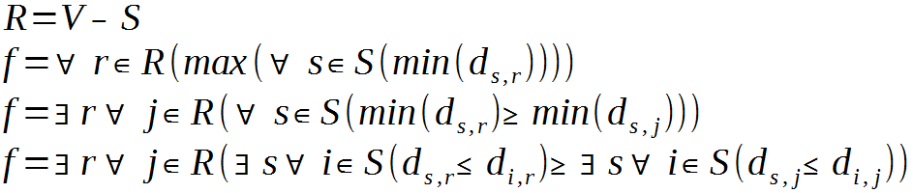

R multzoko elementu bakoitzerako gertuen duen S multzoko nodorainoko bide motzenaren distantzia hartuko dugu. Gero distantzia guzti horietatik handiena hartu eta hau izango da mezua sare sozial osoan banatzeko beharko dituen iterazioak.

Heuristikoak

Ariketa osoan zehar kostu konputazionala alde batera utzi dudanez, heuristikoetan ere ez dut kontuan hartuko.

- Distantzia eta iterazioak zuzenki proportzionalak direnez, hasiera batean pentsatu dudan heuristikoa grafo osoko urrutieneko bi nodo ekin erlazionatuta dago.
Behin bi urrutieneko bi nodoak izanda, beraien arteko bidea, bidea osatzen duten nodoak k multzo disjuntuetan banatuko ditugu, beti bidearen ordena errespetatuz eta bien arteko elementuen kopuru desberdintasuna minimizatuz.

k = 2
Bide luzeena:
{a, b, c, d, e, f, g}
k azpimultzoak:
{a, b, c, d} eta {e, f, g}

K azpimultzoak izanda, multzo bakoitzaren erdian aurkitzen den nodoa aukeratuko dugu soluzioan sartzeko.

{a, b, c, d} eta {e, f, g}

Heuristiko hau aplikatuta, b eta f nodoak hartuko genituzke soluzio bezala, eta grafoa solik 7 nodo hauek baditu eta zuzenean bata bestearen ondoan badaude, 2 iterazio beharko ditu mezua zabaltzeko.
Modu honetan, behin distantzia eta bidea kalkulatuta, S zuzenean izango genuke.

- Grafoak normalean erlazio ugari dituzte, eta guzti hauek bide bakar batera txikituz zaila izango da soluzio optimora gerturatzea. Horregatik, aurreko heuristikoak grafoak zuzen baten antza dutenean egokia izango da, baino grafoari nodo eta ertz gehiago gehitzean, honen zailtasuna igoko da eta heuristikoa kaxkarragoa izango da.
Grafoak trinkoagoak badira, nodoen gradua ikuztea logikoagoa izango lirateke. Beraz beste heuristiko bat suposa dezakegu.
Honetan bide luzeena lortuko dugu ere hasieran. Baina oraingoan, bide honetako nodoen gradua kontuan izango dugu. Nodoa bidearen erdialdean dagoen heinean, aukeratua izateko aukera gehiago izango ditu, ertzetan hurbiltzen denean plobabilitate hau txikiagotuz (ez da beharrezkoa 0-ra iristea).

Bide luzeena: {a, b, c, d, e, f, g}
Bidearen araberako probabilitateak:
-p(a): 0'3 -p(b): 0'4
-p(c): 0'5 -p(d): 0'6
-p(e): 0'5 -p(f): 0'4
-p(g): 0'3
Graduak:
-p(a): 3 -p(b): 2
-p(c): 2 -p(d): 3
-p(e): 7 -p(f): 2
-p(g): 1
Pisua:
-p(a): 0'9 -p(b): 0'8
-p(c): 1 -p(d): 1'8
-p(e): 3'5 -p(f): 0'8
-p(g): 0'3

Era honetan, nodoak gradu eta distantzia maximoko bidearen arteko pisu bat izango du (biderketa adibidez), eta hauetatik balio maximoa duen nodoa S (soluzio) multzoan sartuko dugu. Hau egin ondoren, berriro distantzia maximoa lortzen saiatuko gara, baino S-n dauden nodoak alde batera utzita, agertzen diren ertzak ere alde batera utziko ditugu.

Amaitzeko, heuristiko azkar bat:

- Grafo osoko nodoak graduaren arabera ordenatu, maximotik minimora, eta listan dauden eta bata bestearen ondoak ez diren k lehen nodoak aukeratu S osatzeko.

